广元市人工影响天气
作业点标准化建设实施方案

市人工影响天气办公室

为了加强人工影响天气作业的安全保障，促进我市人工影响天气工作持续稳定发展，根据《37mm高炮防雹增雨作业安全技术规范》（中华人民共和国气象行业标准QX/T17-2003）、《人工影响天气管理条例》和《四川省人工影响天气管理办法》的有关要求，制定本实施方案。
一、选址要求
（一）严格遵守《中华人民共和国民用航空法》、《中华人民共和国飞行基本规则》有关规定进行选址，经四川省人工影响天气办公室审核后报当地空域管制部门审查批准。
（二）一般应建在作业影响区的上风方4公里内、视野开阔、周围无高大建筑物、无重要设施的迎风坡；冰雹经常活动路径和重点降雹地区；粮食和经济作物主产区或生产基地、大型水库集雨区、干旱常现区。
（三）符合当地中长期建设规划，确保建成后基本稳定；交通方便、通信畅通，方便作业人员生活；避开人口密集区、洪涝和山洪地质灾害易发地带。
二、建设内容
建设内容为“两室两库一平台”和有线或无线通信电台、简易气象观测站等，加设围墙建成独立场院（见下图），确保炮点安全。
炮点建设平面示意图：
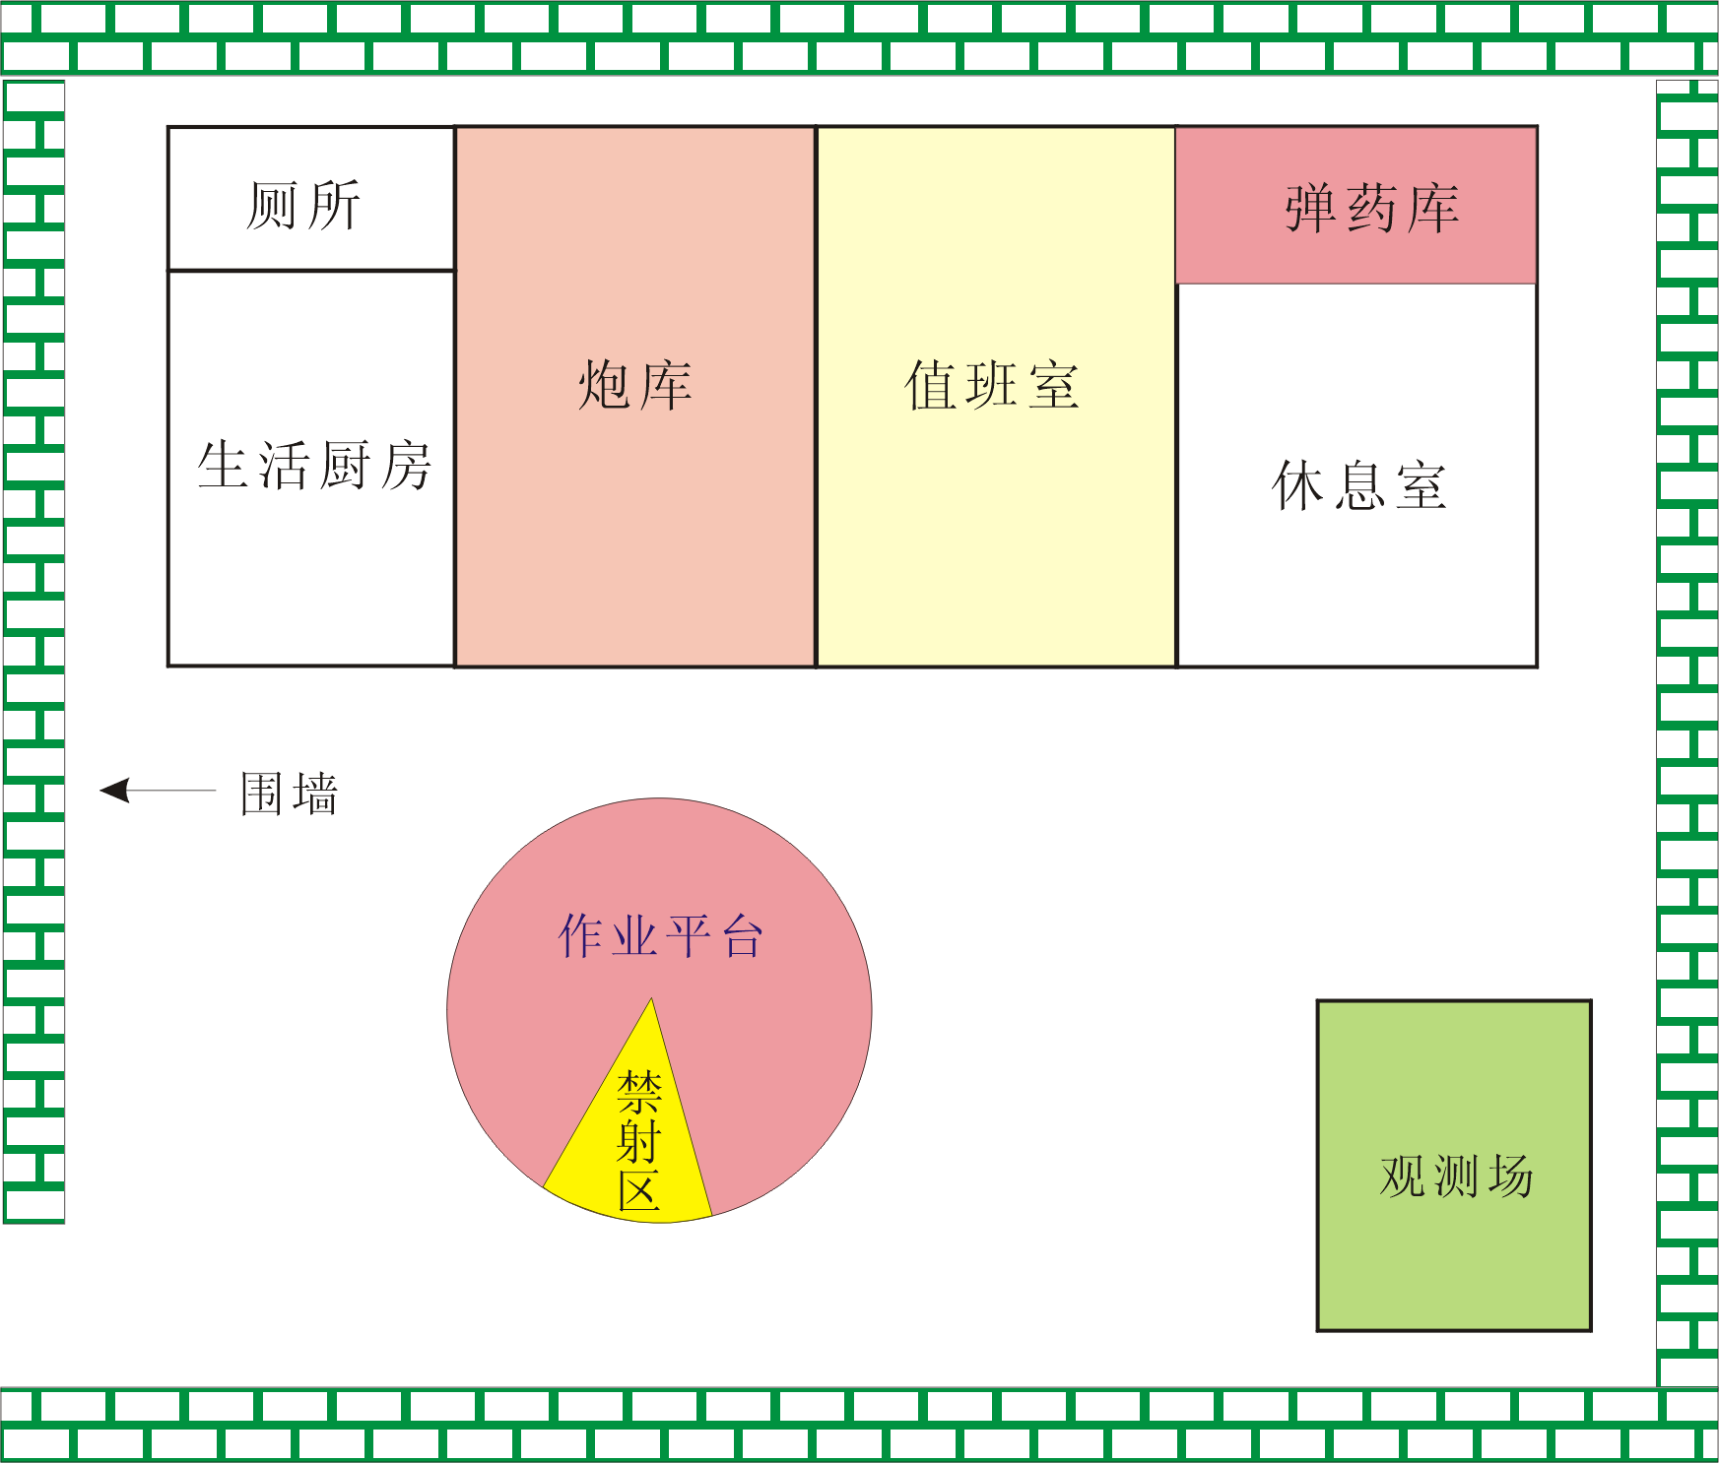
（一）值班室：一般不小于15平方米，为作业人员办公和学习场所，应制度上墙。
（二）作业人员休息室：一般不小于15平方米，应做到一人一铺，保证炮手的正常休息。
（三）炮库：根据高炮行军状态和作战状态的要求，炮库应满足如下标准：长6米、宽4米、高4.5米。
（四）弹药库：一般不小于6平方米，用于临时储存炮弹。要做到“十防”：防潮、防热、防冻、防雷、防洪、防火、防虫、防盗、防破坏、防奸保密；达到“四无”：无丢失损坏、无锈蚀霉烂、无鼠咬虫蛀、无差错事故；弹药存放做到：一垫五不靠，即下面垫枕木，四周不靠墙，上面不靠顶。
弹药库的防雷措施：根据《37mm高炮防雹增雨作业安全技术规范》要求，炮弹库应该采取可靠的防雷措施，以确保炮弹存储管理安全。
（五）作业射击平台：实施作业射击的平台，要做到平整夯实，应保持在作业人员能听清相互呼叫的范围内，周围视野开阔，视角不小于45度，射击点远离居民区500米以上。应绘制高炮最大射程弹着点范围内城镇、村落、工矿企业等人口较集中地点坐标示意图。
（六）通信电台：作业点应安装固定电话，专用电台等通信设施，保障作业通信畅通。要有备份通讯设备，确保通信随时畅通无阻，及时准确地传达作业指令，空域申报，信息传输等。
（七）简易观测场：必须设立雨量观测点，条件允许的应包括气压、温度、湿度、风向、风速等要素。
（八）围墙：在作业点建立高2米以上的围墙，确保安全。
三、配套设施
（一）视频监控：作业点必须按要求建设视频监控系统，确保作业、装备和弹药的安全。
（二）防雷装置：作业点必须安装防雷设施，防雷重点是通信电台、弹药库，按“二类建筑”设计，具体要求如下：
1.防直击雷措施：装设独立避雷针、架空避雷线或架空避雷网，独立避雷针、架空避雷线（网）的支柱和接地装置，距库房边基及与库房有联系的金属（管道、电缆等）之间的距离不得小于3米。避雷针的高度和防护范围应根据库房高度和面积按公式或图表计算确定，避雷针的金属部分应进行防锈蚀和防腐蚀处理。独立避雷针、架空避雷线（网）应有独立的接地装置，每一引下线的冲击接地电阻应不大于10Ω。
2.防雷电感应措施：库房内的金属构件（设备、管道、框架、电缆外皮、钢房架、钢窗和钢门等）和突出于屋面的金属构件，均应接到防雷电感应的接地装置上。金属屋面四周应每隔18-24米应用引下线接地一次，若是混泥土屋面，其钢筋结点处应捆扎或焊接牢靠，并沿四周每隔24米用引下线接地一次。防雷电感应的接地极应接成闭合回路，接地极埋深不小于0.8米，与基础的距离为0.5-1.0米，与避雷针接地极距离不小于0.3米，防雷电感应的接地电阻不应大于10Ω。
（三）备用电源：作业点必须配备备用电源，UPS电源、发电机，确保通信随时畅通无阻，及时准确地传达作业指令，空域申报，信息传输等。
（四）作业人员生活配套设施：作业点应建生活厨房、卫生间，有条件的应通自来水等。
四、作业人员条件
（一）作业指挥人员：作业指挥人员必须具备全心全意为人民服务的思想，掌握专业技术，熟悉雷达、人工影响天气、短时预报等综合技术，执行人工影响天气有关法规和规范。并经省级人工影响天气主管机构培训、考核后，获得上岗资格证书。
（二）作业人员：每门炮作业人员不少于4人。作业人员必须政治可靠，责任心强，技术熟练，切实执行人工影响天气有关法规和规范，服从命令，听从指挥，确保安全。并经省人工影响天气主管机构培训、考核后，获得上岗资格证书。
五、实施进度
（一）按照四川省人工影响天气办公室的要求，2014年我市需完成12个标准化作业点的建设任务，剑阁县4个、苍溪县3个、昭化区3个、朝天区和利州区各1个。
（二）2015年底前全面完成建设任务，剑阁县2个，苍溪县、昭化区、朝天区各1个。

信息公开选项：主动公开
抄送：市委办公室，市人大常委会办公室，市政协办公室，市纪委，市法院，市检察院，广元军分区。

